**Hodnoty goniometrických funkcií**

**sínus a kosínus**

1. **Pomocou jednotkovej kružnice a tabuľky určte číselné hodnoty nasledujúcich goniometrických funkcií a rozhodnite, či platia tieto rovnosti:**
   1. sin 30° = sin 750°

**Riešenie:**

Riešime ako keby sme robili skúšku rovnice:

$Ľ=sin{30°=\frac{1}{2}}$

$P=sin{750°=\sin\left(2.360°+30°\right)=sin30°=\frac{1}{2}}$

(2 plné otočky v kladnom smere a ostávame v I. kvadrante)

* 1. sin 60° = sin (-780°) (D.ú.)
  2. cos 45° = cos (-585°) (D.ú.)
  3. cos (-120°) = cos 240° (D.ú.)

1. **Pomocou jednotkovej kružnice a tabuľky určte číselné hodnoty nasledujúcich goniometrických funkcií a vypočítajte:**
   1. 

**Riešenie:**

Najprv riešime každú goniometrickú funkciu zvlášť:

* $\sin{\frac{5}{2}π=sin}\left(\frac{4}{2}π+\frac{1}{2}π\right)=sin\left(2π+\frac{1}{2}π\right)$ = $sin\left(\frac{1}{2}π\right)=sin90°=1$
* $sin\left(-\frac{π}{6}\right)=-sin\frac{π}{6}=-\sin{30°}=-\frac{1}{2}$.... lebo sin(π/6) v I. kvadrante a  ... sin(-π/6) v IV. kvadrante majú rovnakú hodnotu, len opačné znamienko
$cos\left(\frac{9}{2}π\right)=cos\left(\frac{8}{2}π+\frac{1}{2}π\right)=cos\left(2π+\frac{1}{2}π\right)=cos\left(\frac{1}{2}π\right)=cos90°=0$

* $cos\left(-\frac{5}{6}π\right)=cos\left(\frac{5}{6}π\right)=$.... lebo cos(-5/6.π) v III. kvadrante a  ... cos(5/6.π) v II. kvadrante majú rovnakú hodnotu aj znamienko

$=-cos\left(\frac{π}{6}\right)=-cos30°=-\frac{\sqrt{3}}{2}$.... lebo cos(5/6.π) v II. kvadrante a  ... cos(π /6) v I. kvadrante majú rovnakú hodnotu, ale opačné znamienko

Teraz dáme medzivýsledky dokopy:



* 1. ** (D.ú.)**
  2. ** (D.ú.)**
  3. ** (D.ú.)**

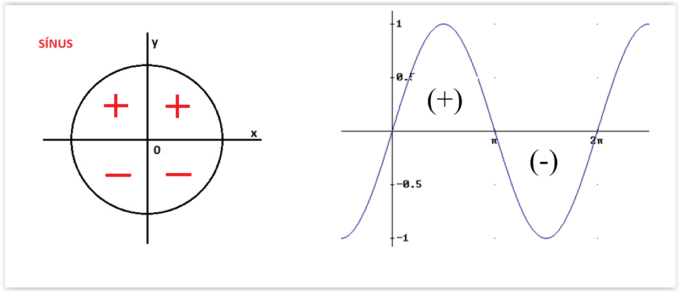

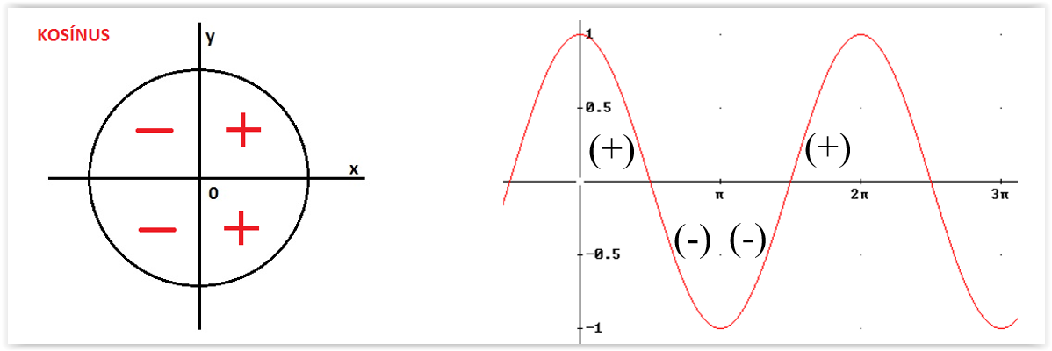

**Tabuľka hodnôt goniometrických funkcií**

|  |  |  |  |  |  |  |  |  |
| --- | --- | --- | --- | --- | --- | --- | --- | --- |
| *x* | http://www.aristoteles.cz/matematika/funkce/goniometricke/nula.gif | http://www.aristoteles.cz/matematika/funkce/goniometricke/30_stupnu.gif | http://www.aristoteles.cz/matematika/funkce/goniometricke/45_stupnu.gif | http://www.aristoteles.cz/matematika/funkce/goniometricke/60_stupnu.gif | http://www.aristoteles.cz/matematika/funkce/goniometricke/90_stupnu.gif | http://www.aristoteles.cz/matematika/funkce/goniometricke/180_stupnu.gif | http://www.aristoteles.cz/matematika/funkce/goniometricke/270_stupnu.gif | http://www.aristoteles.cz/matematika/funkce/goniometricke/360_stupnu.gif |
| 0° | 30° | 45° | 60° | 90° | 180° | 270° | 360° |
| sin *x* | http://www.aristoteles.cz/matematika/funkce/goniometricke/nula.gif | http://www.aristoteles.cz/matematika/funkce/goniometricke/05_pul.gif | http://www.aristoteles.cz/matematika/funkce/goniometricke/07.gif | http://www.aristoteles.cz/matematika/funkce/goniometricke/08.gif | http://www.aristoteles.cz/matematika/funkce/goniometricke/1_jedna.gif | http://www.aristoteles.cz/matematika/funkce/goniometricke/nula.gif | http://www.aristoteles.cz/matematika/funkce/goniometricke/_1.gif | http://www.aristoteles.cz/matematika/funkce/goniometricke/nula.gif |
| cos *x* | http://www.aristoteles.cz/matematika/funkce/goniometricke/1_jedna.gif | http://www.aristoteles.cz/matematika/funkce/goniometricke/08.gif | http://www.aristoteles.cz/matematika/funkce/goniometricke/07.gif | http://www.aristoteles.cz/matematika/funkce/goniometricke/05_pul.gif | http://www.aristoteles.cz/matematika/funkce/goniometricke/nula.gif | http://www.aristoteles.cz/matematika/funkce/goniometricke/_1.gif | http://www.aristoteles.cz/matematika/funkce/goniometricke/nula.gif | http://www.aristoteles.cz/matematika/funkce/goniometricke/1_jedna.gif |